МИНИСТЕРСТВО НАУКИ И ВЫСШЕГО ОБРАЗОВАНИЯ РОССИЙСКОЙ ФЕДЕРАЦИИ ФЕДЕРАЛЬНОЕ ГОСУДАРСТВЕННОЕ АВТОНОМНОЕ ОБРАЗОВАТЕЛЬНОЕ УЧРЕЖДЕНИЕ ВЫСШЕГО ОБРАЗОВАНИЯ

«СЕВЕРО-КАВКАЗСКИЙ ФЕДЕРАЛЬНЫЙ УНИВЕРСИТЕТ» ИНСТИТУТ ЦИФРОВОГО РАЗВИТИЯ

Отчет о лабораторной работе №11

по дисциплине основы программной инженерии

Выполнил: Гробова Софья Кирилловна,

2 курс, группа ПИЖ-б-о-20-1,

Проверил: Доцент кафедры

инфокоммуникаций, Воронкин Р.А.

Ставрополь, 2021 г

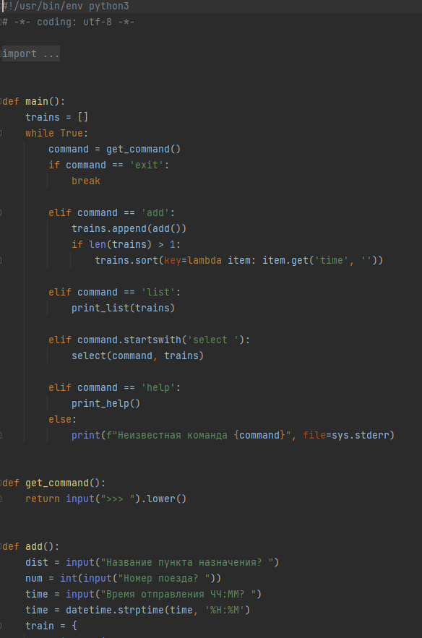

Код программы индивидуального задания (1)

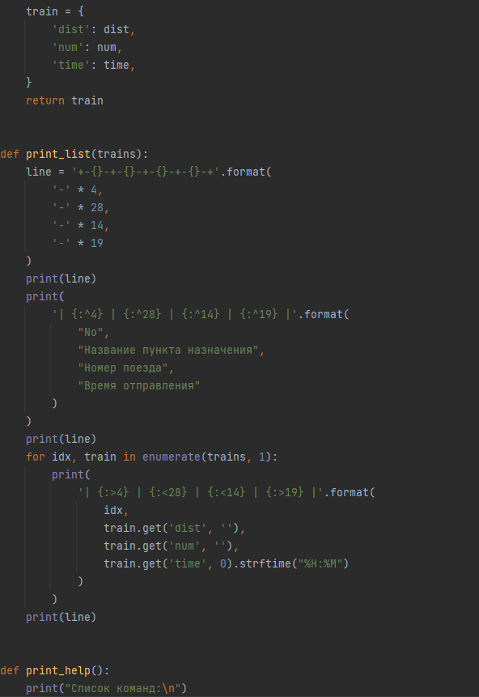

Код программы индивидуального задания (2)

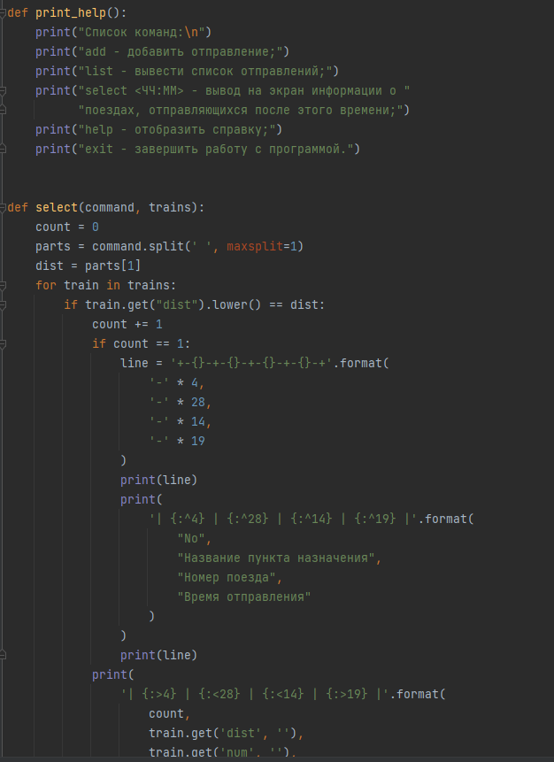

Код программы индивидуального задания (3)

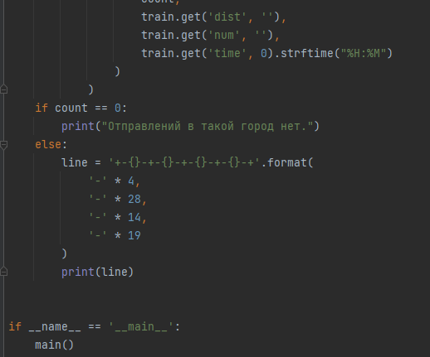

Код программы индивидуального задания (4)

Контрольные вопросы:

1. Каково назначение функций в языке программирования Python? Они нужны для упрощения кода и структурирования программы
2. Каково назначение операторов def и return? Def – создать функцию

Return – вернуть значение из функции или выйти из функции до её конца

1. Каково назначение локальных и глобальных переменных при написании функций в Python?

Глобальные – их можно вызвать откуда угодно, они нужны чтобы хранить значение, которое используется в двух и более функциях

Локальные нужны чтобы хранить значение, актуальное исключительно для текущей функции

1. Как вернуть несколько значений из функции python? return a, b
2. Какие существуют способы передачи значений в функцию?

При помощи объявления параметров при создании функции и дальнейшей передаче аргументов во время вызова

1. Как задать значение аргументов функции по умолчанию?

При создании функции присвоить нужное значение параметрам def funct(par1=’this is default meaning’)

1. Каково назначение lambda-выражений в языке python?

Они нужны для написания коротких и простых функций, которые сразу же вызываются

1. Как осуществляется документирование кода согласно PEP257?

Оно осуществляется путём внесения комментария в тройные двойные кавычки

1. В чем особенность однострочных и многострочных форм строк документации? Однострочные используются для краткого описания переменной или условных операторов.

Многострочные используются для документирования функций и многострочных комментариев по поводу работы программы в целом